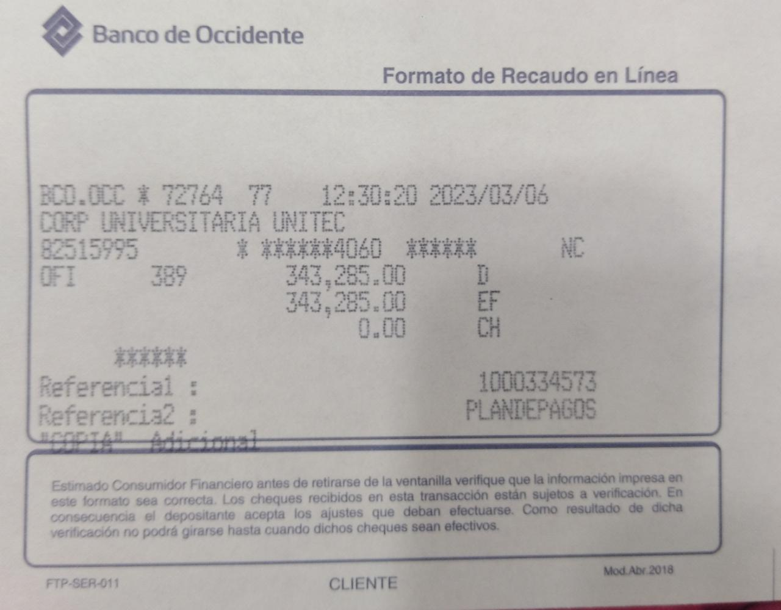

Nombre estudiante: Jessica Sierra Montoya
Código: 77212511
Pago corresponde mes de marzo
Cuota Crédito interno con la universidad

